I. Microsoft EXCEL
Microsoft Excel (engl. [ɪkˈsel]) este un program de calcul tabelar. Astăzi este cel mai utilizat software pentru calcul tabelar.
Excel aparține grupei de programe Microsoft Office și este disponibil atât pentru Microsoft Windows, cât și pentru Mac OS.

II. FORMAT CELLS (Formatarea celulelor)

Dupa ce ai ales celula in care vrei sa apara textul si ai scris textul dorit, va trebui sa-l formatezi. Pentru aceasta vom apela la bara de instrumente de formatare.

- Alege fontul si marimea dorita

- Alege unul dintre atributele: Bold, Italic, Subliniere
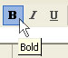
- Stabileste alinierea textului: Stanga, Centru, Dreapta. Excelul aliniaza textul in mod implicit la stanga. 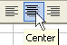
- Alege culoarea textului
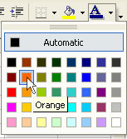

Formatarea generala
1.Selectam celulele pe care dorim să le formatam.
2.Alegem Format Cells din meniul scurtătură.
3.Efectuam clic pe Category General din rubrica Number a casetei de dialog Format Cells.
4.Efectuam clic pe butonul OK.
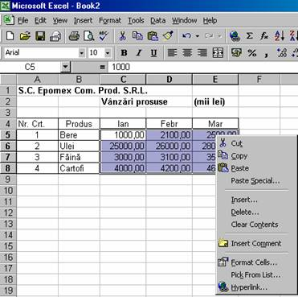

Notă: Când introducem numere în Excel, formatul prestabilit este General. Celulele nu vor avea aplicat nici un format numeric specific.

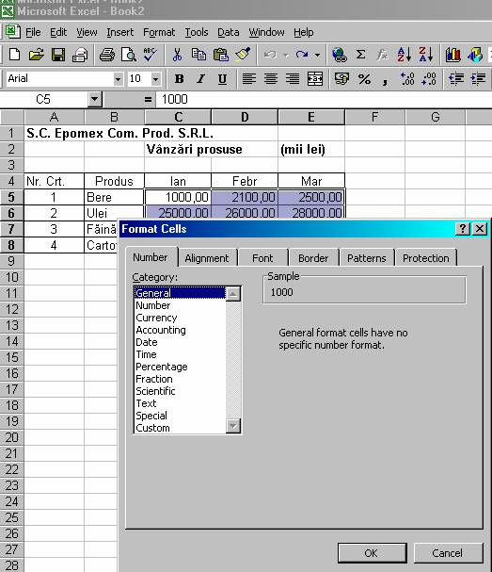

A.1. FORMAT NUMBER (Formatarea numerelor)

In Excel putem scrie numerele sub diverse formaturi. Vom apela din nou la bara cu instrumente de formatare. Sau in Format apoi Cells, Number. Aici vom gasi urmatoarele butoane:
care se descifreaza astfel:
Simbol monetar (Currency Style)
Afiseaza si aliniaza simbolurile monetare, separatorii si punctele zecimale: 25.7 ca $25.7 sau 25.7 LEI
Stil procent (Percent Style)
Afiseaza numerele ca procentaj: 25 ca 25%

Separator mii (Comma Style)
La fel ca stilul monetar, dar fara simbolul monetar: 12450.7 ca 12,450.7

Marire zecimala (Increase Decimal)
Afiseaza inca o cifra dupa zecimala: 7.25 ca 7.250

Micsorare zecimala (Decrease Decimal)
Afiseaza cu o cifra mai putin dupa zecimala: 3.450 ca 3.45

Tot pentru formatarea numerelor putem apela, din nou, la caseta Format Cells. De data aceasta alegem optiunea Number, apoi din meniul din partea stanga alegem a doua optiune (Number).

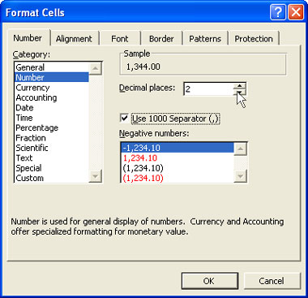

1.Selectam celulele pe care dorim să le formatam.
2.Alegem Format Cells din meniul scurtătură.
3.Efectuaţi clic pe Category Number din rubrica Number a casetei de dialog Format Cells.
4.Introducem numărul dorit de zecimale în câmpul Decimal places.
5.Bifam opţiunea Use 1000 Separator (.), dacă dorim separatori pentru mii.
6.Selectam modul de afişare a numerelor negative din lista Negative numbers.
7.Executam clic pe butonul OK.

2. FORMAT CURRENCY (Simbol valutar)
1.Selectam celulele pe care dorim să le formatam.
2.Alegem comanda Format Cells din meniul scurtătură.
3.Efectuam clic pe Category Currency din rubrica Number a casetei de dialog Format Cells.

4.Introducem numărul dorit de zecimale în câmpul Decimal places.
5.Alegem din caseta Symbol tipul de monedă folosit (Leu, Dolar sau alte monede naţionale).
6.Selectam modul de afişare a numerelor negative din lista Negative numbers.
7.Executam clic pe butonul OK
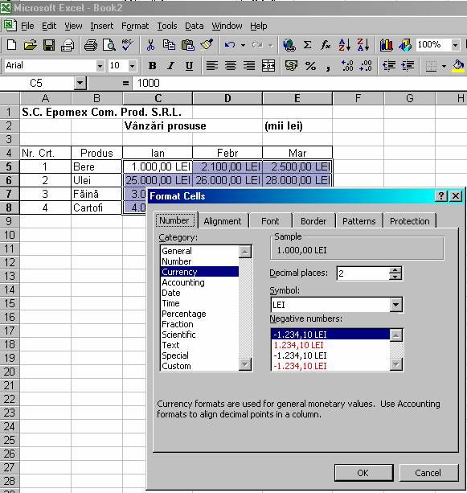

3. FORMAT DATE (Formatarea datelor)
Formaturile de tip Data (Date) sunt utilizate pentru data si ora. Tot din caseta Format Cells, alegem din meniul din partea stanga (de la optiunea Number), categoria Date (Data).
De aici putem alege formatul de data dorit.
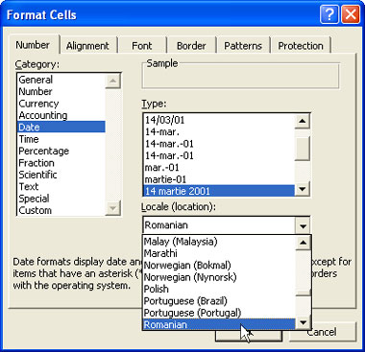
1.Selectam celulele pe care dorim să le formatam.
2.Alegem comanda Format Cells din meniul scurtătură.
3.Efectuam clic pe Category Date din rubrica Number a casetei de dialog Format Cells.
4. Alegem din caseta Type modul de afişare a datei.
5.Executaţi clic pe butonul OK.
4. FORMAT TIME (Formatarea timpului)
1.Selectam celulele pe care dorim să le formatam.
2.Alegem comanda Format Cells din meniul scurtătură.
3.Efectuam clic pe Category Time din rubrica Number a casetei de dialog Format Cells.
4. Alegem din caseta Type modul de afişare a orei.
5.Executaţi clic pe butonul OK.
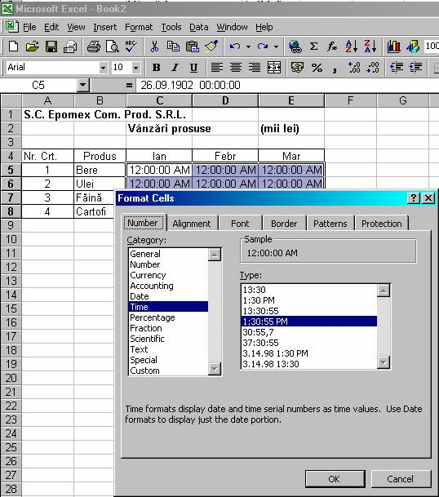

5. FORMAT TEXT (Formatarea Textului)

1.Selectam celulele pe care dorim să le formatam.
2.Alegem comanda Format Cells din meniul scurtătură.
3.Efectuam clic pe Category Text din rubrica Number a casetei de dialog Format Cells.
4. Executaţi clic pe butonul OK
5. Notă: Formarul text afişează numerele sub formă de text, indiferent dacă datele din celule reprezintă numere sau text. Această facilitate este utilă dacă doriţi să introduceţi un număr, dar doriţi să vă asiguraţi că acesta nu va fi folosit niciodată în nici un fel de formulă sau funcţie.
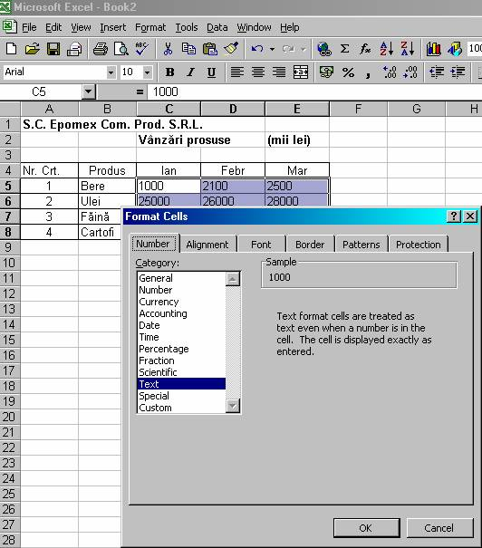

B. 1. ALIGNMENT (Alinierea datelor)
Când introducem datele în celule, acestea sunt aliniate automat în funcţie de tipul lor: pentru text alinierea se face la marginea din stânga a celulei; pentru valori numerice alinierea se face la marginea din dreapta a celulei. Dar Excel vă permite să optaţi pentru alinierea la dreapta, la stânga, sau în centrul celulei, indiferent de tipul datelor.
- ALINIEREA DATELOR LA DREAPTA
1. Selectam datele pe care dorim să le aliniam.
2.Executam clic pe butonului Align Right din bara de instrumente Formatting.

- ALINIEREA DATELOR LA STÂNGA
1. Selectam datele pe care dorim să le aliniam.
2.Executam clic pe butonului Align Right din bara de instrumente Formatting.
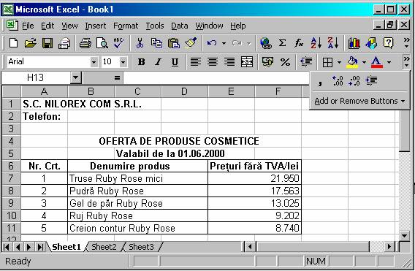
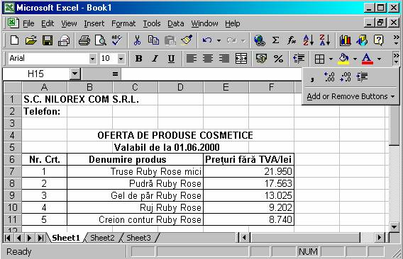

2. UTILIZAREA FACILITĂŢII MERGE AND CENTER ÎNTR-O CELULĂ (Imbinarea celulelor)
Daca vrei ca un titlu, de exemplu, sa se desfasoare pe mai multe randuri, mai multe celule de langa celula cu titlul respectiv, apoi din bara cu instrumente de formatare efectuam un click pe butonul “Imbinare si centrare”(Merge and Center)
1.Selectam datele şi grupul de celule dorite. 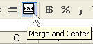
2.Executam clic asupra butonului Marge and Center din bara de instrumente.
O alta metoda de imbinare este ca dupa ce am selectat celule care trebuie sa le imbinam, efectuam un click dreapta si din meniul care apare alegem optiunea Format Cells. De aici, din caseta Alignment, bifam optiunea Merge cells (Imbinare celule).
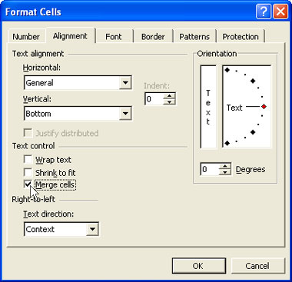

3. ÎNFĂŞURAREA TEXTULUI DINTR-O CELULĂ (Incadrare text)
Tot din caseta Format Cells, putem bifa optiunea Wrap Text (Incadrare text). Astfel, oricat de lung ar fi textul introdus intr-o celula acesta se va incadra pe mai multe randuri in celula respectiva.
1.Selectam celulele în care dorim să realizam înfăşurarea textului. 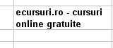
2.Selectam Format, Cells pentru a deschide caseta de dialog Format Cells.
3.Efectuam clic pe rubrica Alignment şi selectam Wrap Text din regiunea Text Control.
4.Efectuam clic pe OK.
4. Scrierea textului pe verticala
Pentru a scrie pe verticala, in loc sa scriem pe orizontala, vom apela tot la caseta Format Cells. Dupa ce efectuam click dreapta pe celula unde vrem sa apara textul scris pe verticala, alegem optiunea Format Cells, si apoi caseta Alignment, vom alege din partea dreapta unghiul de inclinare a textului. Alege -90.
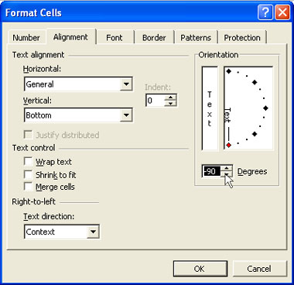 Ex: 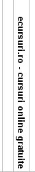
C. MODIFICAREA FONTURILOR ŞI A ATRIBUTELOR
Excel, ne permite să aplicam un alt font, să modificam dimensiunea fontului selectat, să aplicami diferite atribute celulelor din foaia de calcul.
1. ALEGEREA TIPULUI DE FONT
1. Selectam datele pe care dorim să le formatam.
2. Executami clic asupra butonului Font, pentru fonturi din bara de instrumente.
3. Selectam un nou font.
Notă: Dacă bara cu instrumente de formatare nu este prezentă pe ecran, executaţi clic dreapta asupra barei standard şi selectaţi opţiunea Formatting.

2. MODIFICAREA DIMENSIUNII FONTULUI
1.Selectam datele pe care dorim să le formatam.
2. Executam clic asupra butonului Font Size, pentru dimensiunea fontului din bara de instrumente.
3.Selectam dimensiunea fontului.
3. MODIFICAREA ATRIBUTELE DATELOR
1.Selectam datele pe care dorim să le formatam
2.Executam clic asupra butonului B (Bold) pentru a afişa datele cu caractere aldine (îngoşate), I (Italic) pentru a afişa datele cu caractere cursive (înclinate), U (Underline) pentru a afişa datele cu caractere subliniate.
4. ADĂUGAREA CHENARELOR , APLICAREA CULORILOR
1. ADĂUGAREA CHENARELOR
Cu ajutorul bordurilor si culorilor putem reliefa informatiile importante din cadrul documnetului Excel. Bordura este o linie trasata in jurul unei celule sau al unui grup de celule. De asemenea, putem stabili si culoarea de fond a unei celule sau a unui grup de celule.
Cu ajutorul bordurilor putem incadra in totalitate un grup de celule, celule separate, sau putem sublinia cu linie simpla sau dubla zona de date selectata. Dupa ce am

selectat celula sau grupul de celule, alegem din bara cu instrumente de formatare butonul Borders (Borduri).
Alegem apoi din lista care apare, tipul de bordura pe care care vrem sa il aplicam.
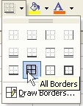
1.Selectam datele pe care dorim să le formatam
2.Executam clic asupra butonului Borders din bara cu instrumente de formatare.
3. Selectam tipul de chenar dorit.
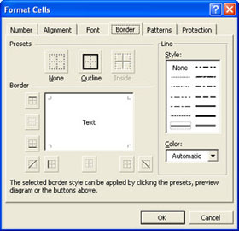

2. MODIFICAREA CULORII FONDULUI
Asemanator, dupa ce am selectat celula sau grupul de celule care ne intereseaza, pentru a aplica o culoare de fond alegem butonul Fill Color (Culoare de umplere) din bara cu instrumente de formatare.

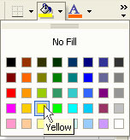
Apoi alegem culoare dorita.
Pentru aplicarea bordurilor sau pentru stabilirea culorii de fond, se poate folosi si caseta Format Cells. De aici, alegem optiunea Borders pentru borduri sau Patterns pentru culoarea de fond.
1.Selectam datele pe care dorim să le formatam
2. Executam clic asupra butonului Fill Color din bara de instrumente de formatare.
3. Selectam culoarea dorită.
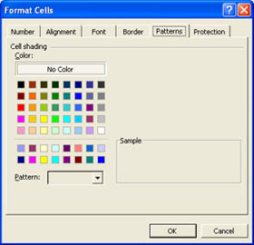

D. PROTEJAREA ELEMENTELOR DIN FOILE DE CALCUL
1. Selectam foaia de lucru pe care dorim să o protejam.
2.Pentru a debloca celulele sau zonele care dorim să poată fi modificate de alți utilizatori, procedam astfel:

  - Selectam fiecare celulă sau zonă pe care dorim să o deblocam.
  - În fila Pagină de pornire, în grupul Celule, facemi clic pe Format, apoi pe Formatare celule.
  - În fila Protecție, debifam caseta de selectare Blocată, apoi facem clic pe OK.
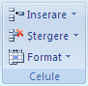
3.Pentru a ascunde formulele care nu dorim să fie vizibile, procedam astfel:
- În foaia de lucru, selectam celulele care conțin formulele pe care dorim să le ascundem.
- În fila Pagină de pornire, în grupul Celule, facem clic pe Format, apoi pe Formatare celule.
- În fila Protecție, bifam caseta de selectare Ascunse, apoi faceți clic pe OK.

E. FOLOSIREA FACILITĂŢII DE AUTOFORMATARE
1. Selectam datele pe care dorim să le formatam.
2. Selectam comanda AutoFormat… din meniul Format.
3. Selectam formatul din lista Table Format.
4.Executam clic pe butonul OK.
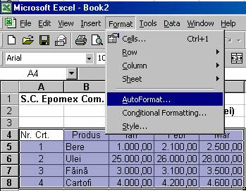
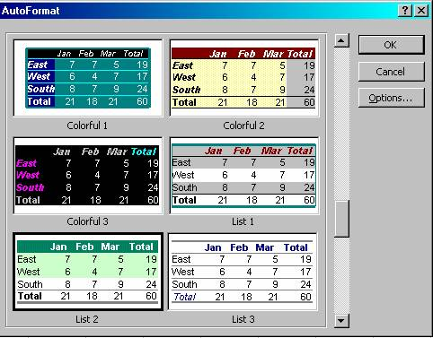

COPIEREA ELEMENTELOR DE FORMATARE
1. Selectam celulele care conţin elementele de formatare pe care dorim să le copiem.
2. Efectuam clic pe butonul Format Painter din bara de instrumente.
3. Selectam celulele în care dorim să copiem elementele de formatare. Acestea vor fi aplicate domeniului selectat.

